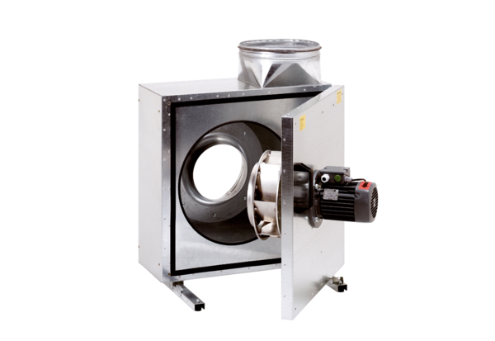Odhlučněná větrací jednotka EKR 35Obsah dodávky: 1 kusSortiment: C
Typové číslo: 0080.0922Výrobce: MAICO

